Управлением освещением при помощи обычного ИК пульта

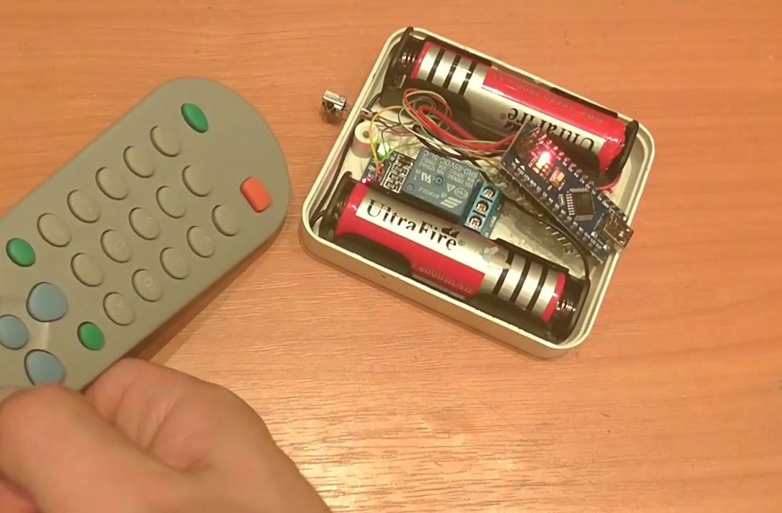

Нам понадобится:
- две аккумуляторные батарейки;
- коробочки к аккумуляторам;
- плата Arduino Nano;
- ИК приемник VS1838B;
- реле для Arduino;
- любая удобная коробочка.
Для начала нужно собрать все компоненты воедино по следующей схеме.
Удобно помещаем все в коробочке, которую будем использовать в качестве корпуса.
Перейдем к программированию. Открываем скетч или код, ссылка на который будет в конце статьи, подключаем плату Arduino Nano к компьютеру.
На компьютере нажимаем кнопку монитор последовательного порта. Должно открыться всплывающее окно.
Далее преподносим пульт к ИК приемнику и нажимаем на кнопку, которую хотим использовать для включения реле, то есть освещения. Затем нажимаем на кнопку, которую хотим использовать для отключения.
Во всплывающем окошке должны появится коды кнопок включения и выключения. У автора идеи они находятся на первой и третей строке.
Находим в скетче строку «Если нажата кнопка Включить» и в скобках меняем код на полученный нами.
Аналогичным образом вставляем код кнопки выключения.
Вставляем аккумуляторы, включаем и проверяем работу реле.
Если все работает так, как задумано, то можно смело подключать к реле лампочку и наслаждаться результатом.

